MÅLSTYRINGSDOKUMENT
FOR
RØYSING BARNEHAGE SA

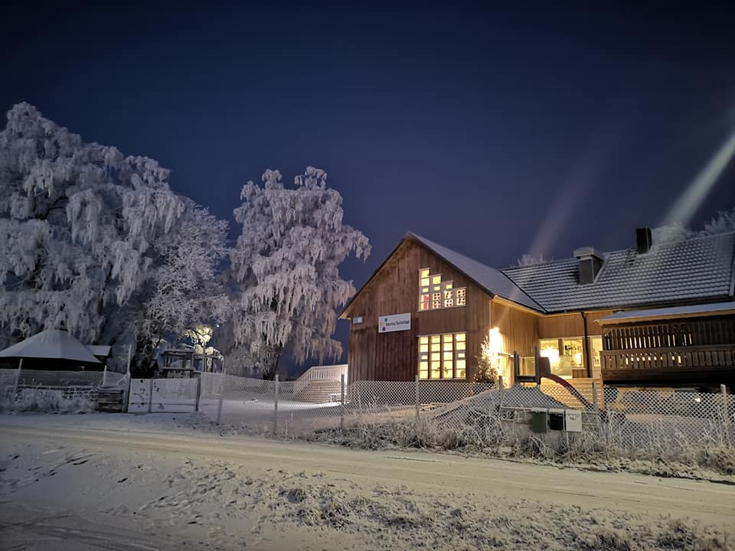

Visjon:” JEG BLIR MEG I MØTE MED ANDRE
OG MATERIALENE RUNDT MEG”

Verdier: TRYGGHET – FELLESSKAP - UTVIKLING

HVORFOR SKAL VI HA ET MÅLSTYRINGSDOKUMENT I RØYSING BARNEHAGE SA

Grunnen til at det utarbeides et målstyringsdokument i Røysing Barnehage SA er fordi vi vil synliggjøre det arbeidet og de målsettingene vi har å forholde oss til når vi skal drive en barnehage. Det er mange lover, forskrifter og vedtekter som styrer hvordan vi skal drive barnehagen. Som ansvarlig for driften har vi behov for å samle mest mulig av dette i et dokument, slik at vi slipper å ha flere forskjellige. Det vises til andre dokumenter som utdyper det som står her. Dette målstyringsdokumentet skal derfor være en oppsummering av de lover, forskrifter og andre dokumenter vi har å forholde oss til.

- Barnehageloven s. 3
- Rammeplan for barnehages innhold og oppgaver s. 6
- Rammeplanens fagområder (7 stykker) s. 7
- Rammeplanens temahefter (11 stykker) s. 8
- Kommunedelplan for Steinkjer kommune avd. oppvekst s. 10
- Forskrift om miljøretta helsevern i barnehager og skoler (m/veileder) – HMS s. 11
- IA-avtalen s. 12
- Vedtektene for Røysing barnehage s. 13
- Verdiene våre s. 13
- Den røde tråden s. 13
- Virksomhetsplanen s. 13
- Årshjulet s. 13
- Årsplanen s. 13
- Hvordan informerer vi foreldrene s. 14
- Inspirert av Reggio Emilia pedagogikken s. 14
- Overordna mål sett fra en styrers perspektiv s. 15
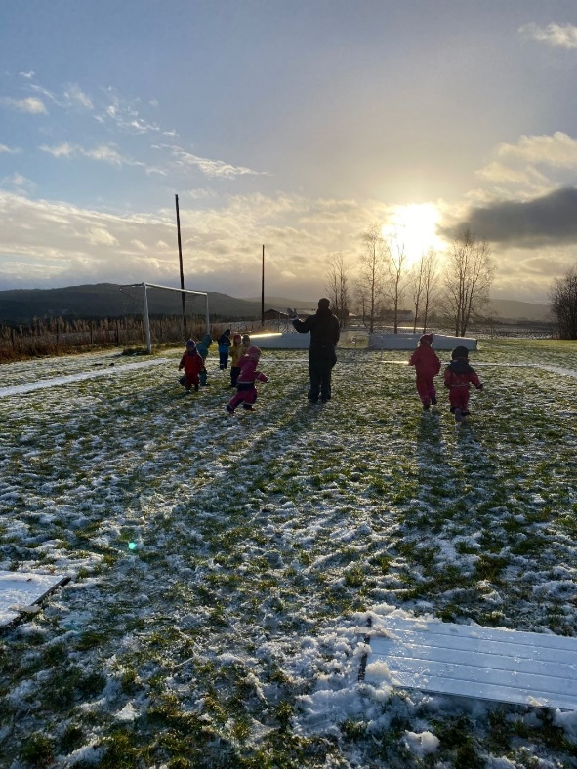

Hverdagsmagi

BARNEHAGELOVEN
http://lovdata.no/dokument/NL/lov/2005-06-17-64

Barnehageloven er de øverst juridiske rettsreglene som barnehagene i Norge styres etter. Vi er pålagt å følge barnehageloven og andre lover som barnehagen kommer i berøring med, f.eks arbeidsmiljøloven. Barnehageloven gir retningslinjer for barnehagens verdigrunnlag, innhold og oppgaver. Alle barnehager skal bygge sin virksomhet på verdigrunnlaget og innholdet som er fastsatt i barnehageloven og på internasjonale konvensjoner som Norge har sluttet seg til (bl.a. FNs barnekonvensjon). Barnehageloven er uavhengig av hvem som eier den enkelte barnehage, og uavhengig av barnehagens struktur eller størrelse. Kommunen har tilsynsmyndighet i forhold til om barnehagene følger barnehageloven.

§ 1 BARNEHAGENS FORMÅL OG INNHOLD
- Barnehagen skal i samarbeid og forståelse med hjemmet ivareta barnas behov for omsorg og lek, og fremme læring og danning som grunnlag for allsidig utvikling. Barnehagen skal bygge på grunnleggende verdier i kristen og humanistisk arv og tradisjon, slik som respekt for menneskeverdet og naturen, på åndsfrihet, nestekjærlighet, tilgivelse, likeverd og solidaritet, verdier som kommer til uttrykk i ulike religioner og livssyn og som er forankret i menneskerettighetene.

hva betyr dette for barna:
- barna skal få utfordre skaperglede, undring og utforskertrang
- barna skal lære å ta vare på seg selv, hverandre og naturen
- barna skal utvikle grunnleggende kunnskaper og ferdigheter

hva betyr dette for ansatte:
- ansatte skal møte barna med tillit, respekt og anerkjenne barndommens egenverdi
- ansatte skal bidra til trivsel og glede i lek og læring
- ansatte skal fremme likeverd og demokrati og motarbeide alle former for diskriminering
- ansatte skal sørge for at barnehagen er et utfordrende og trygd sted for fellesskap og vennskap

§ 2 BARNEHAGENS INNHOLD
Barnehagen skal være en pedagogisk virksomhet. Virksomheten skal planlegges, dokumenteres og vurderes. Den enkelte virksomhet står fritt til å velge metoder og omfang.

hva betyr dette for barna:
- barnas alder, funksjonsnivå, kjønn, sosiale, etniske og kulturelle bakgrunn skal tas hensyn til
- barna skal gis rom for egen kulturskaping og gis opplevelser av mestring og glede i et sosialt og kulturelt fellesskap, herunder samiske barns språk og kultur.

hva betyr dette for ansatte:
- ansatte skal forholde seg til rammeplan som sier noe om barnehagens innhold og oppgaver
- ansatte skal drive lyttende pedagogikk (jf. Reggio Emilia)
- ansatte skal drive prosjektarbeid ut fra barnas interesser
- ansatte skal være medforskende/medundrende voksne, som finner svarene sammen med ungene.

§ 3 BARNS RETT TIL MEDVIRKNING
Barn i barnehagen har rett til å gi uttrykk for sitt syn på barnehagens daglige virksomhet.

hva betyr dette for barna:
- barna skal jevnlig få deltakelse i planlegging, gjennomføring og vurdering av barnehagens virksomhet.
- barnas synspunkter skal tillegges vekt i samsvar med dets alder og modenhet
- medvirkning er ikke bare det de sier, men også det de viser med kroppsspråket
- medvirkning er ikke å få viljen sin, men å få lov til å uttrykke sine meninger og ønsker

hva betyr dette for ansatte:
- ansatte skal være tilstedeværende voksne som er her først og fremst for barna.
- ansatte skal lytte til barna
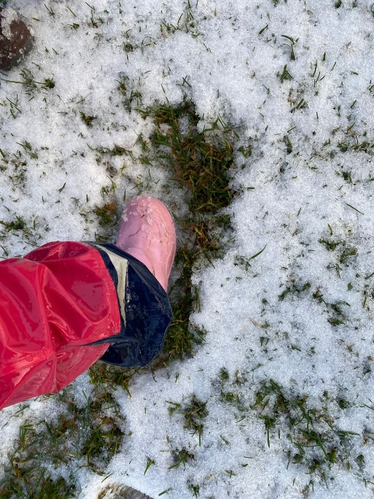
- ansatte må være gode til å fange opp signalene til barna for å forstå hva de egentlig ønsker å uttrykke

Her er det mye å undre seg over?
- Spor
- Hvorfor blir det grønt der jeg har tråkka?
- Hva skjer med snøen?
- Hvorfor er det snø?
- Hvorfor er det grønt gjennom snøen?

§ 41 – 43 PSYKOSOSIALT BARNEHAGEMILJØ
Barnehagen skal ikke godta krenkelser som f.eks utestenging, mobbing, vold, diskriminering og trakassering. Barnehagen skal arbeide kontinuerlig for å fremme faktorer som gir et positivt psykososialt barnehagemiljø for barna. Det utløser en skjerpet aktivitetsplikt dersom det viser seg at en som arbeider i barnehagen krenker et barn.

Hva betyr dette for barna:
- Barna skal bli tatt på alvor
- Barna skal oppleve et miljø som fremmer helse, trivsel, lek og læring
- Barna skal lære kritisk tenkning og å akseptere og respektere ulike meninger og overbevisninger.

Hva betyr dette for ansatte: (punkter fastsatt i merknader til barnehageloven)
- Alle ansatte plikter å følge med på hvordan barna har det
- Alle ansatte plikter å melde fra til styrer om enhver mistanke om eller kjennskap til at et barn ikke har et trygt og godt psykososialt barnehagemiljø.
Ved alvorlige tilfeller skal styrer melde videre til eier (i vårt tilfelle eierstyret).
- Barnehagen har en plikt til å undersøke hendelser der barn ikke har et trygt og godt psykososialt barnehagemiljø, om vi oppdager det selv eller at vi blir gjort kjent med det av barn eller foreldre.
- Det skal settes inn egnede tiltak der det oppdages eller blir gjort kjent med at barn ikke har et trygt og godt psykososialt barnehagemiljø.
- Tiltakene skal settes i en tiltaksplan (krav om skriftliggjøring)

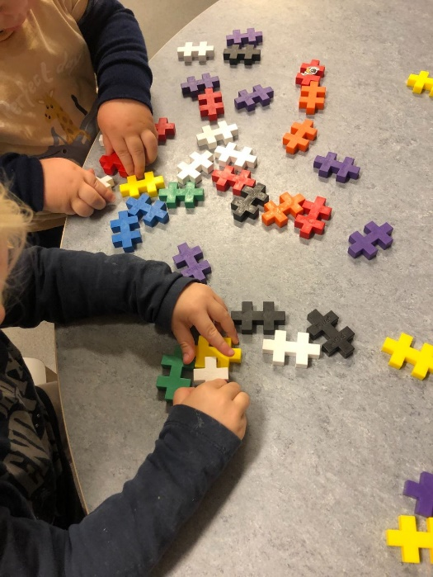

RAMMEPLANEN FOR BARNEHAGENS INNHOLD OG OPPGAVER
https://www.udir.no/laring-og-trivsel/rammeplan-for-barnehagen/

Rammeplanen er en forskrift til barnehageloven. Målet for rammeplanen er å gi ansatte (styrer, pedagogiske ledere og det øvrige personalet) en forpliktende ramme for planlegging, gjennomføring og vurdering av barnehagens virksomhet. Den gir også informasjon til foreldre, eier og tilsynsmyndighet. Den redegjør for barnehagens samfunnsmandat. Barnehagens innhold skal bygge på et helhetlig læringssyn, hvor omsorg og lek, læring og danning er sentrale deler. I tillegg er sosial og språklig kompetanse og sju fagområder viktige deler av barnehagens læringsmiljø.

BARNEHAGENS SAMFUNNSMANDAT
Barnehagen skal i samarbeid og forståelse med hjemmet ivareta barnas behov for omsorg og lek, og fremme læring og danning som grunnlag for allsidig utvikling.

BARNEHAGENS FORMÅL. VERDIGRUNNLAG OG OPPGAVER
Barnehagen skal formidle grunnleggende verdier som fellesskap, omsorg og medansvar og representere et miljø som bygger opp om respekt for menneskeverd og retten til å være forskjellige.

BARNEHAGENS INNHOLD
Barnehagens innhold skal være allsidig og variert, og utformes slik at hvert enkelt barn får opplevelser og erfaringer som støtte for sin utvikling av kunnskap, ferdigheter og holdninger. Samtidig skal innholdet støtte språklig og sosial kompetanse.

OMSORG, LEK OG LÆRING,
(SOSIAL KOMPETANSE, SPRÅKLIG KOMPETANSE OG BARNEHAGEN SOM KULTURARENA)
Barnehagen skal gi barn troen på seg selv og andre. Ved å bli kjent med det som er forskjellig blir barnet bevisst seg selv og sin personlighet. Å respektere forskjellighet er en del av barnehagens verdigrunnlag. Å møte barns spørsmål og undring på en yrkesetisk forsvarlig måte legger grunnen for barnets medvirkning. Barn må få støtte og veiledning på handlinger og holdninger. Personalet skal hjelpe barna til å forstå at egne handlinger kan gå ut over andre. Ikke alle handlinger er akseptable.

FAGOMRÅDENE (7 STYKKER)
Hvert fagområde dekker et vidt læringsfelt. Fagområdene vil sjelden opptre isolert. Målene som retter seg mot barnas opplevelser og læring, er formulert som prosessmål. Lærestoff, arbeidsmåter, utstyr og organisering må legges til rette med tanke på barnas ulike behov.

fagområdene er (se liste under), her med link til udir sine sider og hva de sier om de ulike fagområdene

KOMMUNIKASJON, SPRÅK OG TEKST
Kommunikasjon, språk og tekst (udir.no)

KROPP, BEVEGELSE OG HELSE
Kropp, bevegelse, mat og helse (udir.no)

KUNST, KULTUR OG KREATIVITET
Kunst, kultur og kreativitet (udir.no)

NATUR, MILJØ OG TEKNIKK
Natur, miljø og teknologi (udir.no)

ETIKK, RELIGION OG FILOSOFI
Etikk, religion og filosofi (udir.no)

NÆRMILJØ OG SAMFUNN
Nærmiljø og samfunn (udir.no)

ANTALL, ROM OG FORM
Antall, rom og form (udir.no)

Viser til rammeplanen der det under alle fagområdene (del kapitler) står
- Gjennom fagområdet skal barnehagen bidra til at barna …
- For å arbeide i retning av disse målene må personalet …
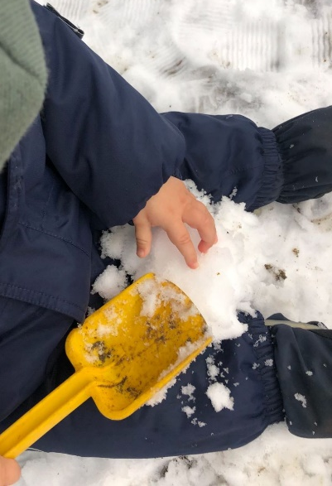
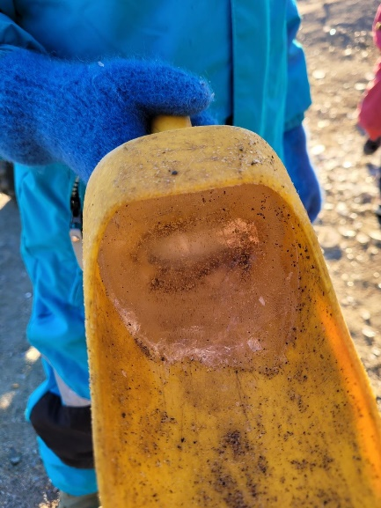

RAMMEPLANENS TEMAHEFTER:
Rammeplanen har 11 temahefter som tar for seg ulike områder og utdyper hva arbeidet innenfor disse temaene kan være

De 11 temaheftene er (med link til heftene):

- Om språkmiljø og språkstimulering i barnehagen
temahefte-_om_sprakmiljo_og_sprakstimulering_i_barnehagen_bokmal_web.pdf (regjeringen.no)

- Om barn med nedsatt funksjonsevne i barnehagen
om_barn_med_nedsatt_funksjonsevne_i_barnehagen.pdf (regjeringen.no)

- Om antall, rom og form i barnehagen
temahefte-om-antall-rom-og-form.pdf (regjeringen.no)

- Om barns medvirkning
300463-temahefte_om_barns_medvirkning.pdf (regjeringen.no)

- Om samisk kultur
300464-temahefte_om_samiske_barns_sprak_og_kultur.pdf (regjeringen.no)

- Om de minste barna i barnehagen
287768-temahefte_om_de_minste_barna_i_barnehagen1.pdf (regjeringen.no)

- Om IKT i barnehagen
287769-temahefte_om_ikt_i_barnehagen.pdf (regjeringen.no)

- Om språklig og kulturelt mangfold
290160-temahefte_om_spraklig_og_kulturelt_mangfold.pdf (regjeringen.no)

- Om natur og miljø
290161-temahefte_om_natur_og_miljo.pdf (regjeringen.no)

- Om menn i barnehagen, om å rekruttere og beholde menn i barnehagen
290162-temahefte_om_menn_i_barnehagen.pdf (regjeringen.no)

- Om likestilling i det pedagogiske arbeidet i barnehagen
290163-temahefte_om_likestilling_i_det_pedagogiske_arbeidet_i_barnehagen.pdf (regjeringen.no)

PLANLEGGING, DOKUMENTASJON OG VURDERING
Ettersom barnehagen er en pedagogisk virksomhet skal den planlegges, dokumenteres og vurderes. Styrer og pedagogisk leder har ansvar for at barnehagens mål og rammer er klarlagt for personalet, at det utvikles en felles forståelse for målene blant medarbeiderne og for at foreldrene får god og tilstrekkelig informasjon om barnehagens virksomhet.

Planlegging må baseres på kunnskap om barns utvikling og læring individuelt og i gruppe, observasjon, dokumentasjon, refleksjon og systematisk vurdering gjennom samtaler med barn og foreldre.

Dokumentasjon kan være et middel for å få fram ulike oppfatninger og åpne for en kritisk og reflekterende praksis. Barnehagens arbeid skal vurderes, det vil si beskrives, analyseres og fortolkes i forhold til kriterier gitt i barnehageloven, rammeplanen og eventuelle lokale retningslinjer og planer.

hva betyr det for barna:
- barna skal møtes av aktiviteter som er tilrettelagt deres alder, modning og forutsetninger
- barna skal bli møtt med innhold de kan utforske, være nysgjerrige på og undersøke
- barna skal føle trygghet og tillit til ansatte som jobber her

hva betyr dette for de voksne:
- ansatte må fange opp det barna er genuint interessert i for tiden
- ansatte må tilrettelegge miljøene slik at barna får muligheten til å utforske, være nysgjerrige og undre seg rundt det de lurer på
- ansatte må ta barns innspill på alvor og følge de opp
- ansatte må bidra til at vi får en utforskende og nysgjerrig kultur sammen med barna
- ansatte må bruke observasjon og dokumentasjon som grunnlag for refleksjon
(både formell og uformell)

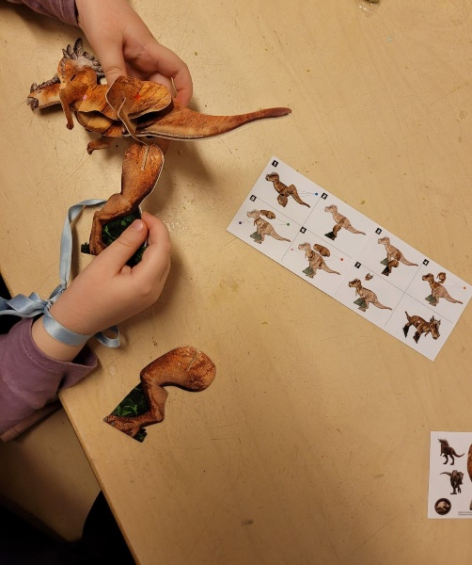

Kommunedelplan for Steinkjer kommune avd. oppvekst
(eget dokument)
KOMMUNEDELPLAN_barnehage+og+skole.pdf (steinkjer.kommune.no)

Det er utarbeidet en kommunedelplan for Steinkjer kommune avd. oppvekst for perioden 2018 – 2021. Denne videreføres frem til ny vedtas.

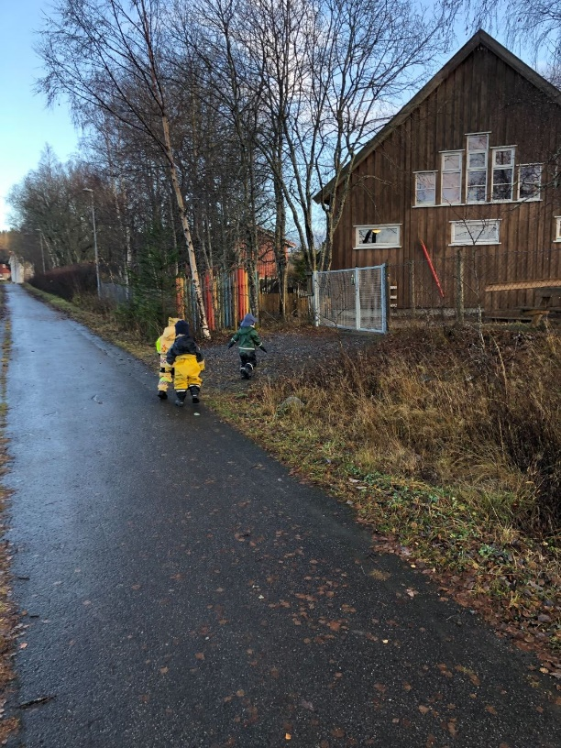

VISJON: Røtter til å vokse, vinger til å fly
I tillegg til visjonen for Steinkjer barnehagene sier planen noe om hva som er hovedmålsettingene for perioden:
- Steinkjer kommune skal ha full barnehagedekning
- Barnehagene i kommunen skal gi familiene et brukertilpasset tilbud
- Barnehagene i kommunen skal tilby gode utviklings- og aktivitetstilbud til alle barn
- Barnehagene i Steinkjer skal ruste det enkelte barn for livslang læring
- Personalet i barnehagene skal ha faglig og personlig kompetanse for å kunne utvikle barnehagen som en god arena for omsorg, læring, leik og sosial utjevning
- Godkjente barnehager i kommunen skal ha grunnlag for en forutsigbar og forsvarlig økonomisk drift

Under hver målsetting er det tilhørende indikatorer som skal antyde om hovedmålet er nådd.

FORSKRIFT OM MILJØRETTA HELSEVERN I BARNEHAGER OG SKOLER (eget dokumen) - HMS

FORMÅL
Sikre at barnehagen oppfyller kravet om å ha en målsetting for sitt helse-, miljø- og sikkerhetsarbeid

HOVEDMÅLSETTING
Hovedmålene settes etter årlige kartlegginger gjennom bedrifthelsetjenesten; Friskgården og samarbeid med IA-kontakt hos NAV

Vi skal jobbe for å ha et godt fysisk og psykisk arbeidsmiljø som ivaretar ansattes arbeidshelse.

Tiltak som blant annet gjennomføres er
- Kartlegging med bedriftshelsetjenesten
- Førstehjelpskurs for ansatte (hvert andre år)
- Vernerunder (månedlig og årlig)
- div. tilsyn (bl.a. avd. oppvekst, brann-, el- og mattilsyn)

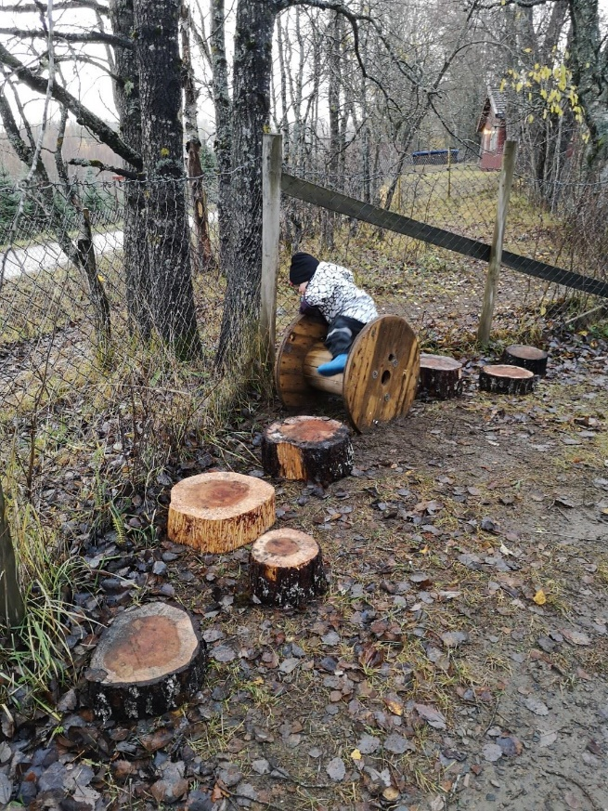
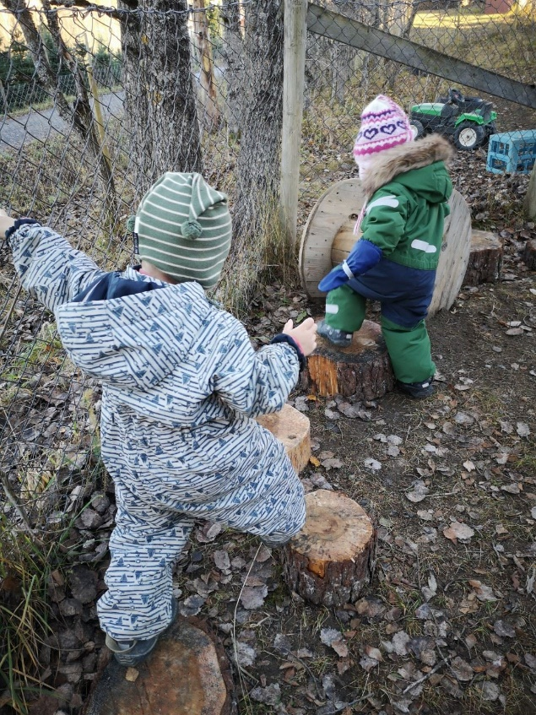

IA-AVTALEN (vi er IA-bedrift)

IA-AVTALENS OVERORDNEDE MÅL ER:
• Å bedre arbeidsmiljøet, styrke jobbnærværet, forebygge og redusere sykefravær og hindre utstøting og frafall fra arbeidslivet.

IA-AVTALENS TRE DELMÅL PÅ NASJONALT NIVÅ ER:
- Reduksjon i sykefraværet med 20 prosent i forhold til nivået i andre kvartal 2001. Dette innebærer at sykefraværet på nasjonalt nivå ikke skal overstige 5,6 prosent.

- Hindre frafall og øke sysselsetting av personer med nedsatt funksjonsevne.

3. Yrkesaktivitet etter fylte 50 år forlenges med tolv måneder. Med dette menes en økning sammenlignet med 2009 i gjennomsnittlig periode med yrkesaktivitet (for personer over 50 år).

I RØYSING BARNEHAGE BETYR DETTE

Delmål 1: SYKEFRAVÆR
- Tett oppfølging av leder for de som står i fare for å bli sykemeldt, er sykemeldte, eller har mye fravær
Ha samtaler jevnlig med de som har hatt eller har en del fravær
Ha samtaler med ansatte helst før de evt. får en sykemelding
- Prøve å koble inn andre instanser der det trengs, eks Bedriftshelsetjenesten eller NAV

Delmål 2: PERSONER MED NEDSATT FUNKSJONSEVNE
- Leder samarbeider tett med og følger opp personer som er ansatt på andre vilkår eks. arbeidstrening
- Ta imot personer som trenger praksisplass, arbeidsutprøving etc.
- Det skal søkes om fritak for arbeidsgiverperioden i de tilfellene det er aktuelt (eks ved svangerskap og kronisk sykdom)

Delmål 3: AVGANGSALDER
- Sette seniorpolitikk på dagsorden i medarbeidersamtalene fra fylte 50 år (eget skjema)
- Stimulere eldre arbeidstakere til å stå lengre i jobb, bl.a med redusert stilling
- Tilrettelegge for et livsfaseperspektiv på personalpolitikken (gjelder også andre livsfaser enn avgangsalder eks. gravide, småbarn, ungdom, eldre foreldre…)

VEDTEKTENE I RØYSING BARNEHAGE SA (eget dokument)
Som foresatt av barn i Røysing barnehage Sa blir man eier av barnehagen. Det er eierne som skal drifte barnehagen. For at dette skal fungere mellom årsmøtene blir det valgt et eierstyre bestående av 3 medlemmer, + to varamedlemmer blant foreldrene. Eierstyret består også av en representant valgt blant de ansatte som fullverdig medlem av styret og styrer som ikke har stemmerett.
Vedtektene sier noe om hvordan man blir medlem av foretaket når man får plass til sine barn i barnehagen og hvordan eierstyret skal drive barnehagen mellom årsmøtene. Vedtektene sier også noe om hvordan årsmøtet skal gjennomføres.
For å sikre at barnehageloven ivaretas på visse punkter er det en egen bolk i vedtektene som er utarbeidet i tråd med barnehageloven.

FORMÅL
Røysing barnehage Sa skal eie og drive barnehage til det beste for medlemmene og deres barn. Foretaket skal fremme medlemmenes økonomiske interesser gjennom deres deltakelse i virksomheten som kjøpere av barnehagetjenester fra foretaket.

VERDIENE VÅRE (se mer i virksomhetsplanen)
- TRYGGHET
- FELLESSKAP
- UTVIKLING

DEN RØDE TRÅDEN (eget dokument)
Skal visualisere sammenhengen fra lover, forskrifter og vedtekter ned til det daglige arbeidet i barnehagen.

VIRKSOMHETSPLAN (eget dokument)
Skal ha en lengre varighet enn 1 år (3 - 5 år).
Skal si noe om det som ligger bakenfor kortsiktige planer og noe om tankene for hvordan vi ønsker å drive barnehagen.
Skal inneholde en del info om barnehagen som har mer holdbarhet enn et år.

ÅRS HJUL (eget dokument)
Skal nedfelle rutiner for når på året ulike ting skal gjennomføres

ÅRSPLAN (eget dokument)
Skal si noe om aktuelt bhg. år.
Skal si noe om årets refleksjonsspørsmål.
Skal si noe om barnegruppa og sammensetning av ansatte for det aktuelle året.

HVORDAN INFORMERER VI FORELDRE
TAVLA (kidplan) – her legges info som skal ut til foreldre. Dere kan selv sette på varsling

MELDINGER (kidplan) – dette er en meldingsfunksjon i kidplan. Både foreldre og ansatte kan sende meldinger her.

BILDER (kidplan) – det legges ut bilder i løpet av uka som dokumenterer det de ulike gruppene holder på med.

INFOSKRIV/OPPSLAG/E-POST/SMS VED SPESIELLE ANLEDNINGER
Noen ganger har vi behov for å informere litt ekstra og da vil det bli utformet egne infoskriv/oppslag/e-post/sms

INSPIRASJONEN FRA REGGIO EMILIA
Dette er en filosofi som bygger på demokrati, likeverd, menneskesyn(barnesyn), læringssyn og kunnskapssyn og som vi synes faller godt sammen med prinsippene fra rammeplanen og derfor tar i bruk mye inspirasjon her i fra.
Dette var en pedagogisk retning som ble grunnlagt av Loris Malaguzzi etter 2. verdenskrig i byen Reggio Emilia i Nord-Italia. Der «aldri mer fasisme» var utgangspunktet.
Pedagogikken bygger på at barna skal selv være aktører i eget liv og at deres initiativ har stor betydning for hvordan de tilegner seg kunnskap. Er kunnskapen indre motivert kommer vi mye lengre i hva vi kan tilføre. De ansattes oppgave blir å undre seg sammen med barna for å finne fenomener de kan utforske og undersøke og legge til rette for at barnas teorier blir testet ut.

DETTE SKAL VISES GJENNOM:
- Valg av materialer
- Tilgang på materialer (det meste er synlig slik at barna ser det de kan velge)
- Måten vi tilbyr materialene på
- Gode møteplasser for godt samspill der det er rom for undring og utforskning
- Det fysiske miljøet inne og ute

overordna mål sett fra en styrers perspektiv:

PEDAGOGISKE MÅL:
- Vi er inspirert av Reggio Emilia, dette skal vises gjennom måten vi tilrettelegger rommene og materialene på
- Vi ønsker å bruke pedagogisk dokumentasjon som grunnlag for refleksjon og pedagogisk arbeid
- Vi skal ha møteplasser som fungerer mest mulig «selv hjulpet»
- Vi skal ha et bevisst forhold til hva tilbyr vi barna ute og inne
- Vi skal erfare at det vi tilbyr barna har stor betydning for hvordan vi BLIR i møte med andre mennesker og materialene
- Det skal utarbeides virksomhetsplan, årsplan og årshjul som synliggjør våre verdier og pedagogiske prinsipper
- Vi skal ha fokus på voksenrollen
- Som styrer ønsker jeg å være et pedagogisk anker som viser hvor vi skal med den pedagogikken som drives i barnehagen

ADMINISTRATIVE MÅL
- Styre økonomisk forsvarlig
- Tenke langsiktig på hva som er til det beste for barnehagen
- Ha gode rutiner for HMS arbeidet (se eget kapitel for HMS-mål)
- Ha et godt samarbeid med eierstyret slik at de til enhver tid vet hva som rører seg i barnehagen
- Følge opp møter med diverse samarbeidspartnere (se i virksomhetsplanen)

PERSONAL LEDELSE
- Implementering av mål slik at de blir håndterlige for alle
- HMS og IA-arbeid (se eget kapitel for HMS og IA-mål)
- Gjennomføre produktive og faglig gode personal møter og planleggingsdager
- Lage mål som blir forpliktene for alle
- Oppfølging av sykefravær

MED DETTE ØNSKER VI ALLE
SOM ARBEIDER I RØYSING BARNEHAGE sa
LYKKE TIL MED ET FLOTT STYKKE ARBEID

ORGANISASJONSKART

Dette er organiseringen av barnehagen pr. 1.1.2022. Avdelingenes organisering vil til enhver tid avhenge av hvor mange barn vi har i barnehagen. Pedagognorm og bemanningsnorm styrer sammensetningen av ansatte.

